EUROSTOXX 50
Week
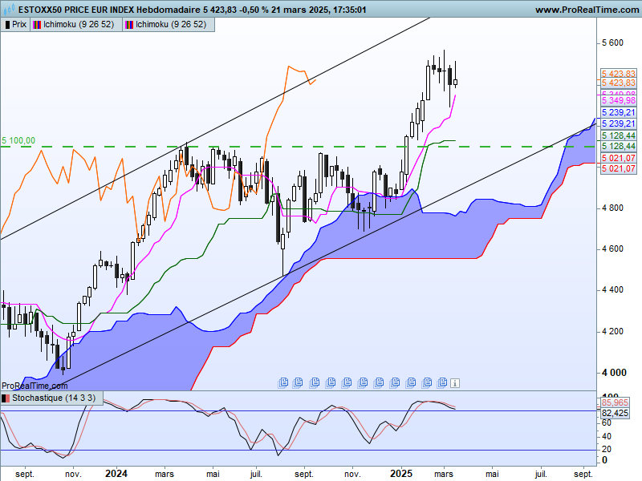

Le contexte est haussier avec des cours et une LS qui évoluent au-dessus de leur nuage respectif.
Mais depuis plusieurs semaines, il n’y a plus de dynamique haussière. L’indice se maintient sous le haut récent de 5568. Cela a permis un retour des cours sur la TS. Ainsi cette action pourra apporter un soutien au marché pour dépasser le haut récent.
Mais la KS s’est stabilisée sur 5128. Sans un dépassement du haut de 5568, elle restera plate. Elle aura pour effet d’attirer les prix et ralentira une éventuelle progression de l’indice.
Le développement consécutif de chandelles constituées essentiellement de mèches, montre que le marché évolue dans l’incertitude. Le maintien des cours en zone haute de prix indique aussi que pour le moment la baisse n’est pas l’alternative au blocage de l’évolution des cours. Mais l’arrêt de la progression est un risque pour les haussiers et une baisse n’est pas exclue.
Quoi qu’il en soit, en cas de baisse des prix, il existe une zone support qui pourrait inciter les acheteurs à intervenir. Cette zone est comprise entre 5128 (plat de KS) et 5100 (ancienne résistance).

DAY
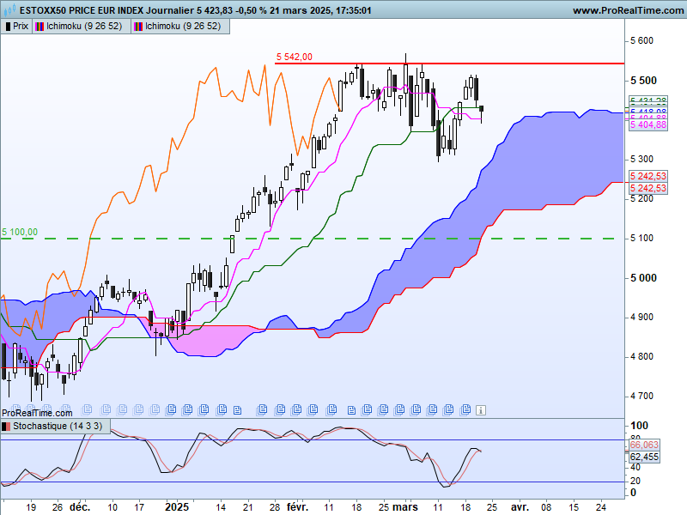
Sur le court terme, le marché évolue sous une résistance définie sur 5542. La cassure de ce point sera nécessaire pour envisager une reprise de la hausse.
Sous 5542, la KS restera plate sur 5431. Ce plat servira de repère au-dessus duquel un retour sur le haut récent pourra être envisagé et sous lequel la baisse sera favorisée en direction de la bordure haute du nuage (SSA) qui évoluera cette semaine de 5287 à 5370.

CONCLUSION : Resistance sur 5542. La position de l’indice par rapport au plat de KS de 5431 permettra d’envisager la suite à donner. Au-dessus hausse sur la résistance 5542, en dessous lnuage en ligne de mire puis la zone de support majeure comprise entre 5100 et 5128.

ATTAL JEAN-LUC

TS (mauve) = plus haut + plus bas sur les 9 dernières périodes
2

KS (vert) = plus haut + plus bas sur les 26 dernières périodes
2
LS (orange) = clôture décalée de 26 périodes en arrière

SSA (bordure du nuage) = TS + KS projetée 26 périodes en avant
2

SSB (bordure opposée du nuage) = plus haut + plus bas sur les 52 dernières
2

périodes, projetées 26 périodes en avant

Unités de temps :

W: weekly

D: daily

H4: base 4 heures

H1 : base horaire

30M : base 30 minutes

